В 2025 году в муниципальном образовании Ногликский муниципальный округ Сахалинской области реализовано 5 общественно значимых проектов в рамках проекта «Молодежный бюджет» на общую сумму 12 626,5 тыс. рублей.

1. В рамках проекта «Приобретение мобильного театра в МБОУ СОШ №1 пгт.Ноглики имени Героя Советского Союза Г.П.Петрова» (https://pib.sakhminfin.ru/projects/8173) на сумму 2 525,3 тыс. рублей приобретены:

- сцена, складные стулья 50 шт.,

- светодиодные прожекторы 12 шт., аудиоколонка, короткофокусный проектор с подставкой, мультимедиа плеер с подставкой и медиатекой контента;

- комплекты тематических и однотонных тканевых декораций.

Было Стало
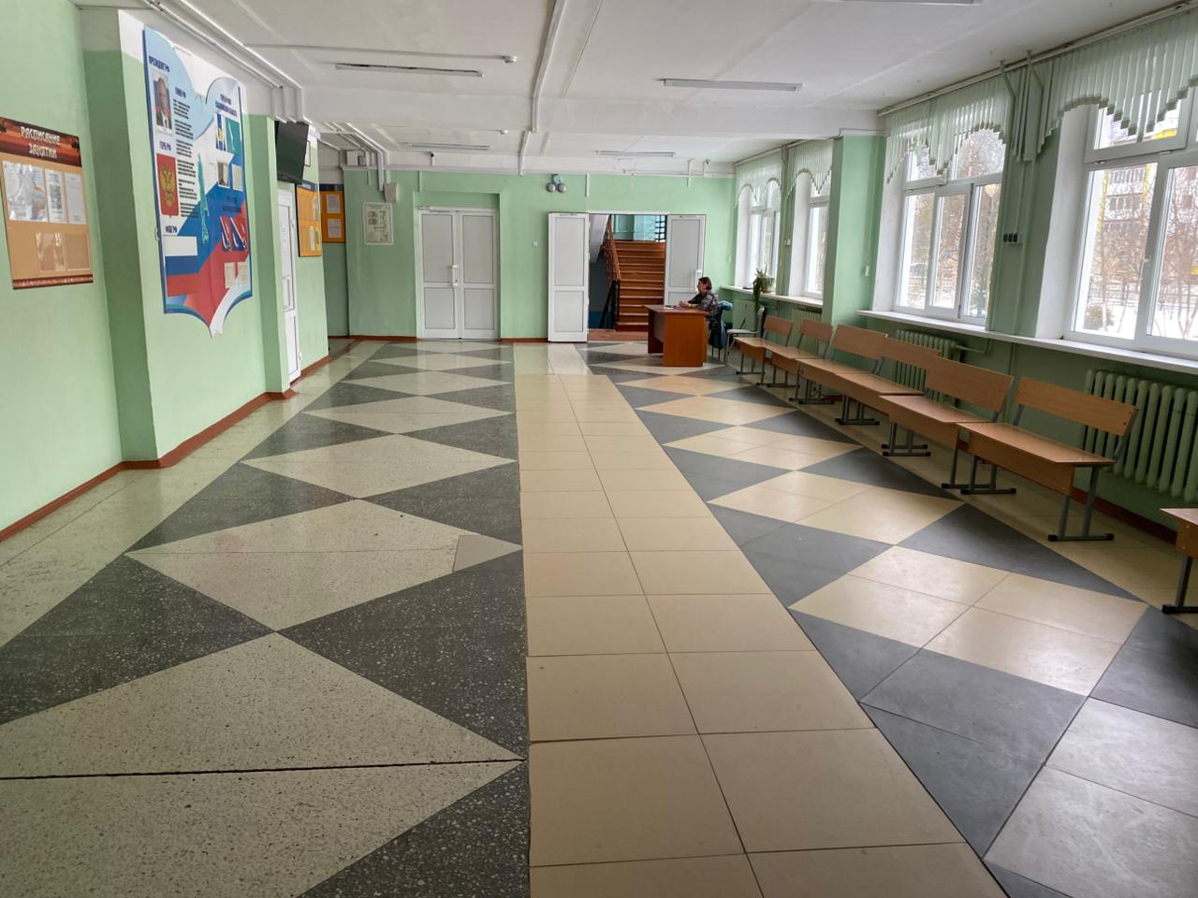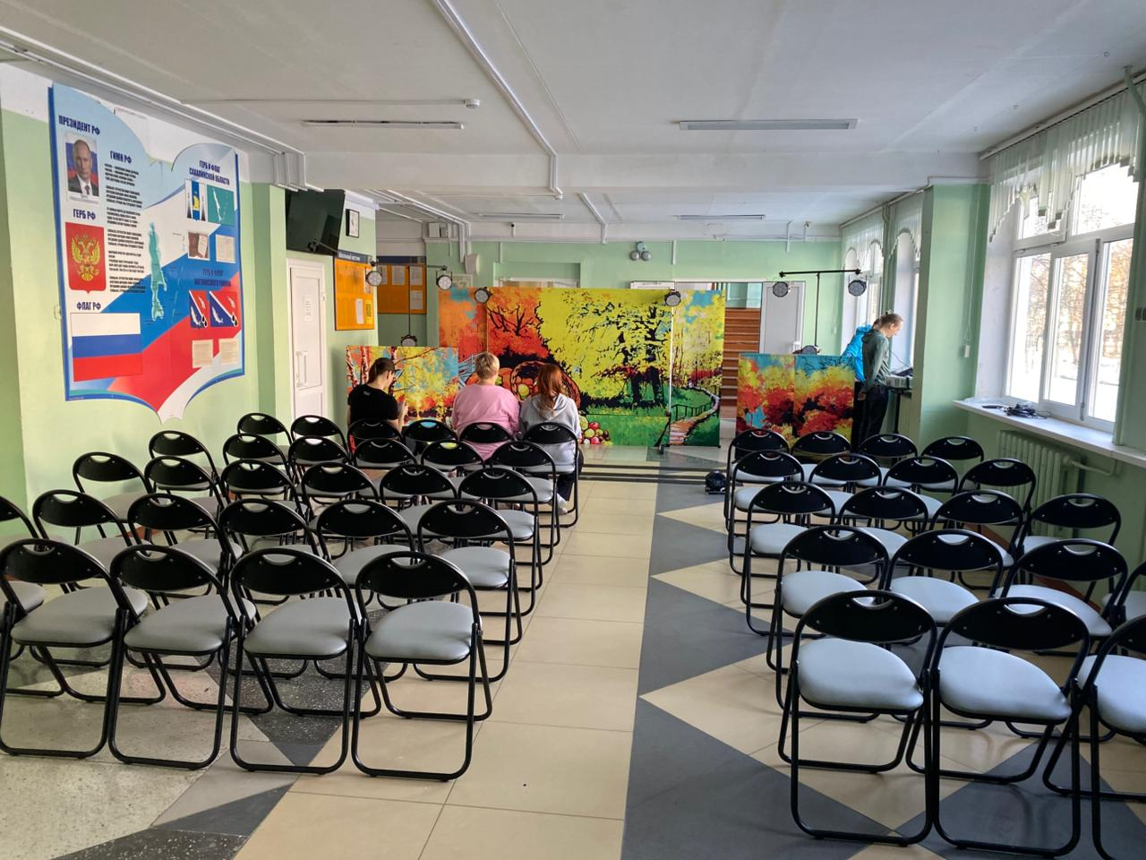
2. В рамках проекта «Обустройство коворкинг-зоны в МБОУ СОШ № 2 пгт. Ноглики» (https://pib.sakhminfin.ru/projects/8174) на сумму 2 525,3 тыс. рублей приобретены и установлены:
- стеллажи (фигурные 6 шт., лесенка 2 шт., змейка 2 шт.), 6 комплектов состоящих из круглого стола и 4 стульев, двухсторонняя ширма 2 шт., шкаф, ученические столы 16 шт., ученические стулья 16 шт., перегородки для переговорных зон на роликовых опорах 6 шт., навесные полки 6 шт.;
- модульные диваны 2 шт., банкетки (пуфы) 6 шт., кресла мягкие - пуфы (груша) 5 шт., пуфы складные с крышкой 4 шт.;
- интерактивная панель;
- модульная сцена и комплект из 12 подушек;
- виниловые интерьерные наклейки.
Было Стало
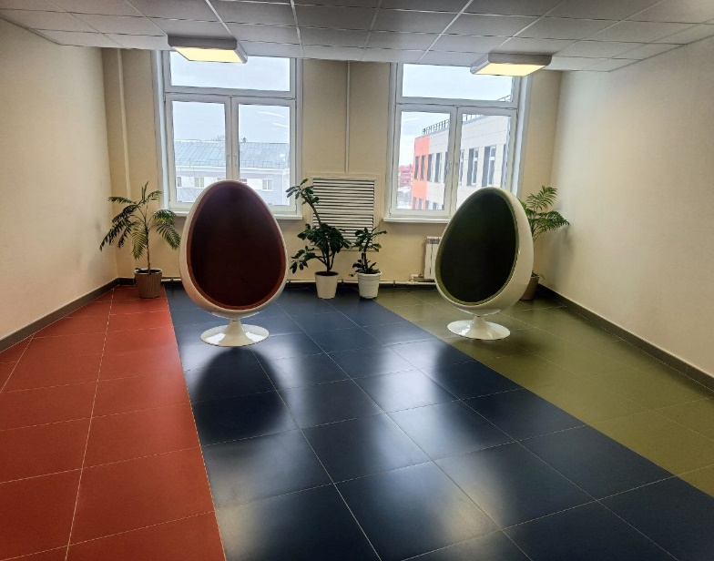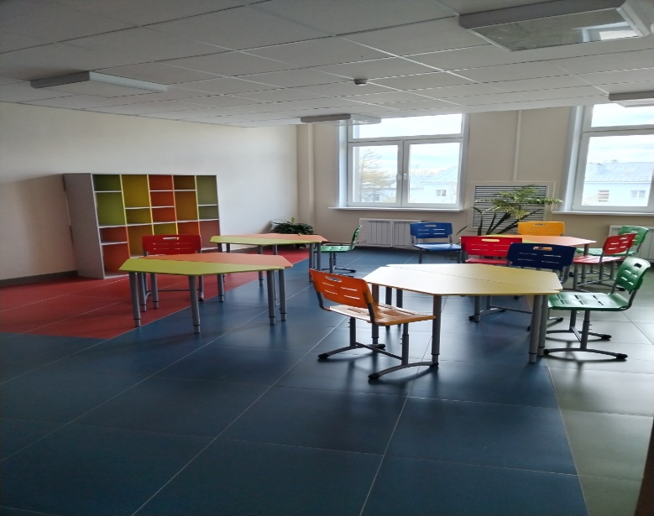
Было Стало
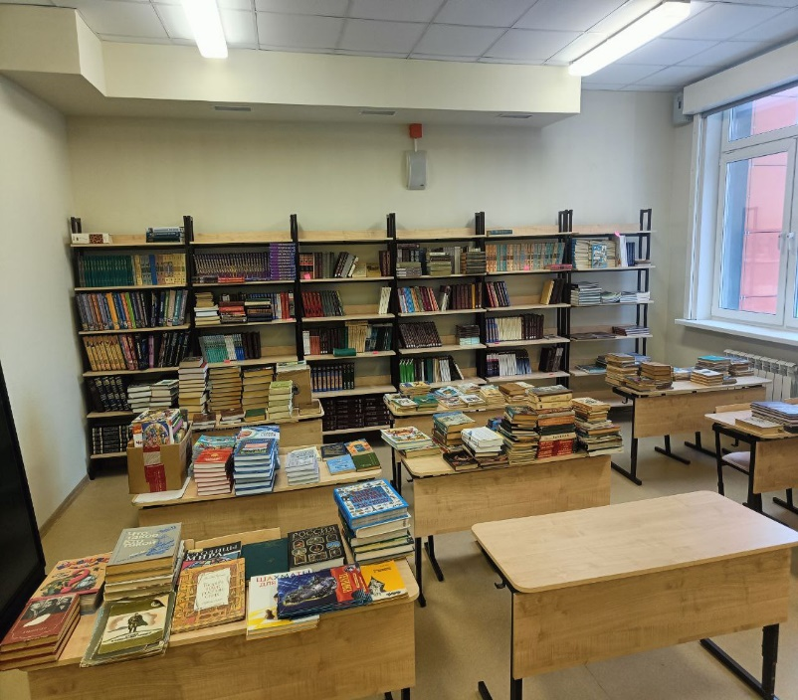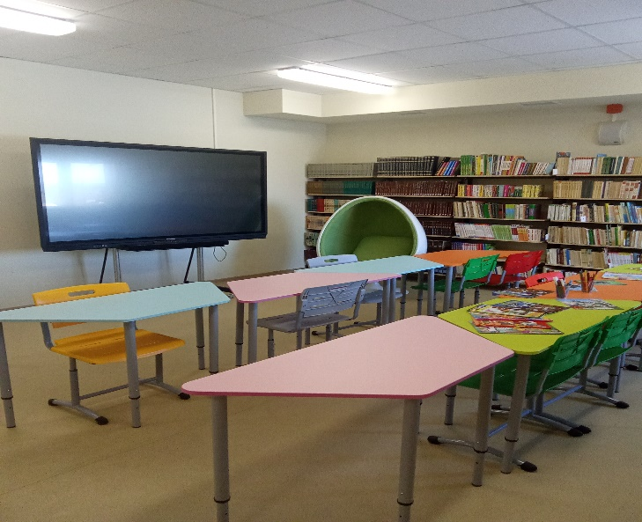
Стало
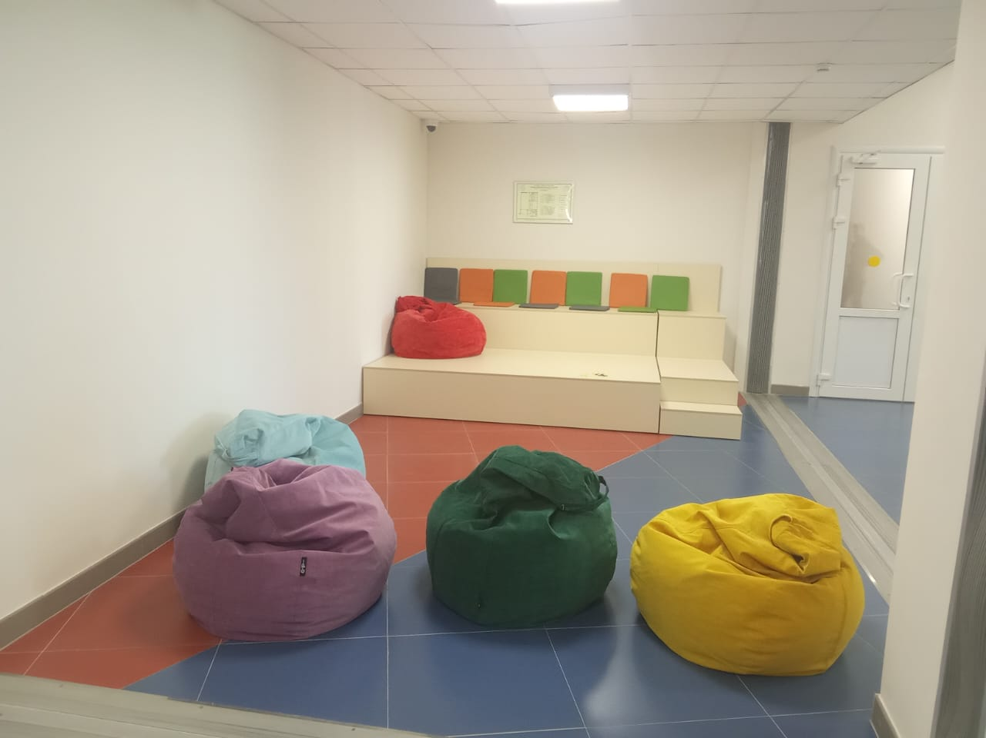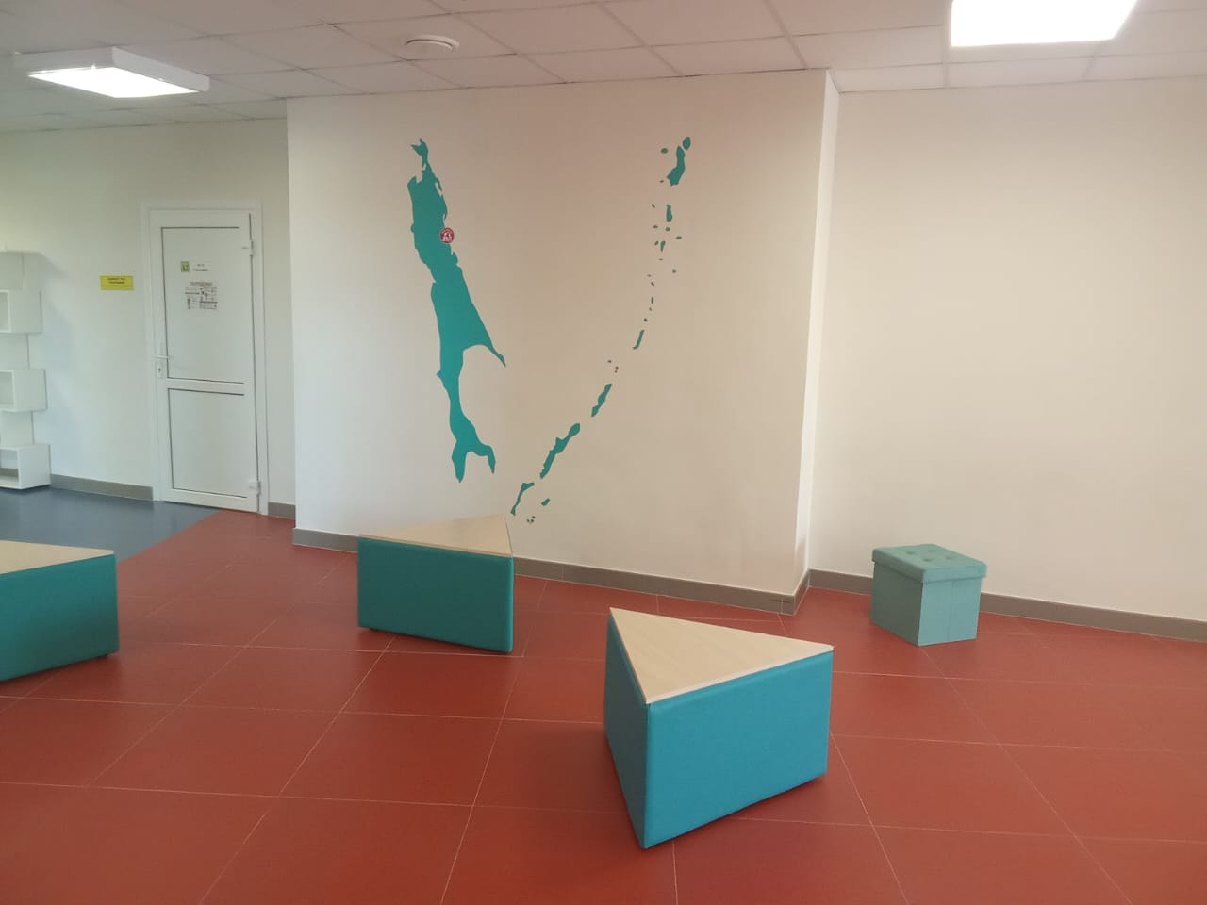

3. В рамках проекта «Создание Центра детских инициатив в МБОУ Гимназия п. Ноглики» (https://pib.sakhminfin.ru/projects/8176) на сумму 2 525,3 тыс. рублей в библиотеку приобретены и установлены:

- столы (трапеция 6 шт., лабораторные 4 шт., журнальный, письменный со встроенной тумбой), стулья на хромированных полозьях 16 шт., шкаф для хранения канцелярии, шкаф-стеллаж, стеллажи (двухсторонние 12 шт., односторонние 11 шт.), кресла компьютерные 5 шт., информационные стенды 2 шт., шкафы-витрины 2 шт.;

- тканевые экраны 4 шт., вертикальные жалюзи 4 шт.;

- диванные модули с пуфом 2 шт.;

- моноблоки 5 шт., компьютерные мыши 6 шт., монитор, клавиатуры 6 шт., персональный компьютер, интерактивная панель, МФУ цветная печать.

Было Стало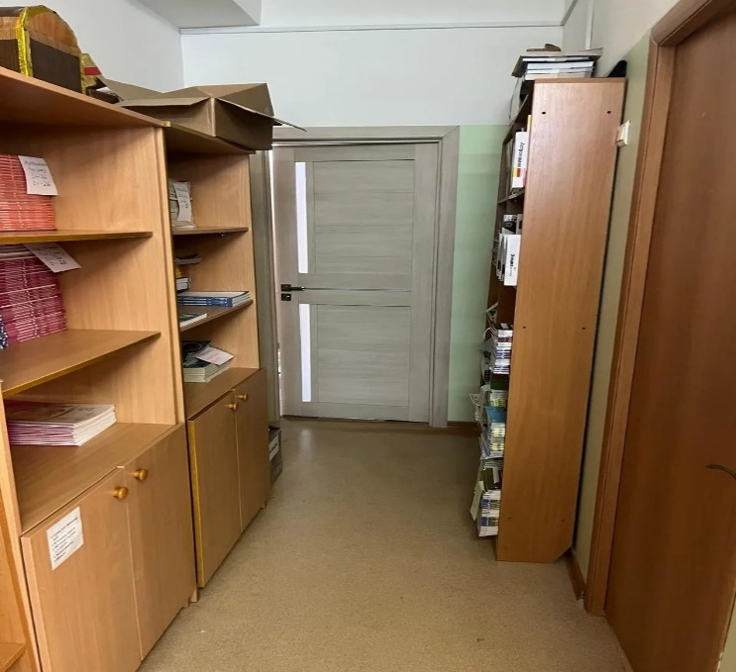 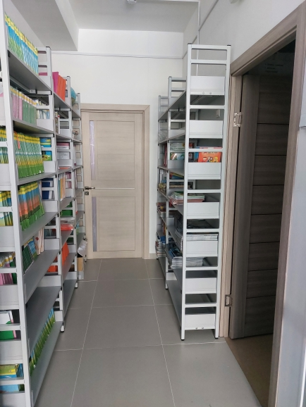
Было Стало
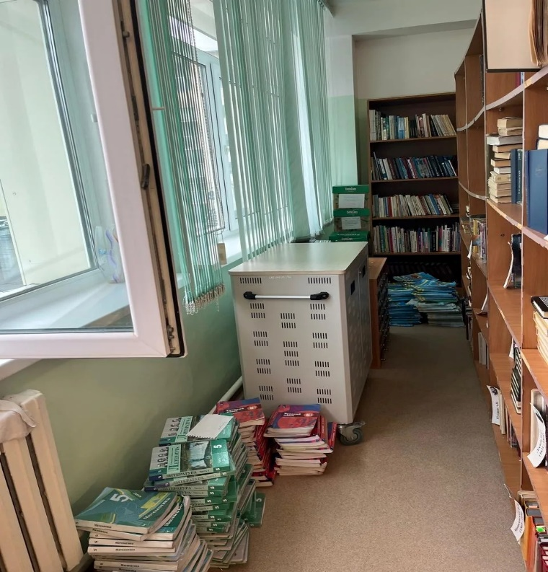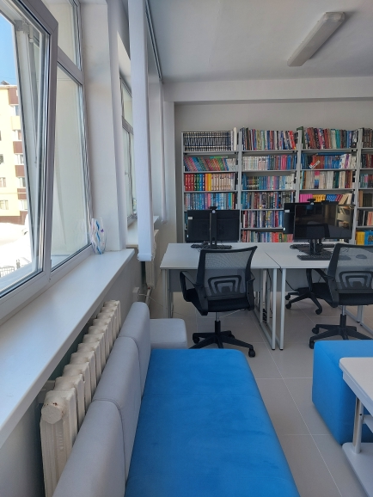
4. В рамках проекта «Создание медиакласса в МБОУ СОШ с. Ныш» (https://pib.sakhminfin.ru/projects/8178) на сумму 2 525,3 тыс. рублей приобретены и установлены:
- комплект студийного оборудования с возможностью регулировки яркости и температуры (свет на штативе), зеленый фон (хромакей) на штативе, профессиональные мониторные наушники, профессиональный компьютер с системой видеомонтажа и редактирования звука, цифровой кардиоидный динамический микрофон, пантограф для микрофона с настольным креплением;
- медиапак (программно-аппаратный комплекс с ПО «МедиаАссистент» на основе искусственного интеллекта), учебно-методическое пособие «Медиаучебник DIGIS», набор коммутации Медиакласс DIGIS, ключ активации ПО для видеоредактирования.

Было Стало

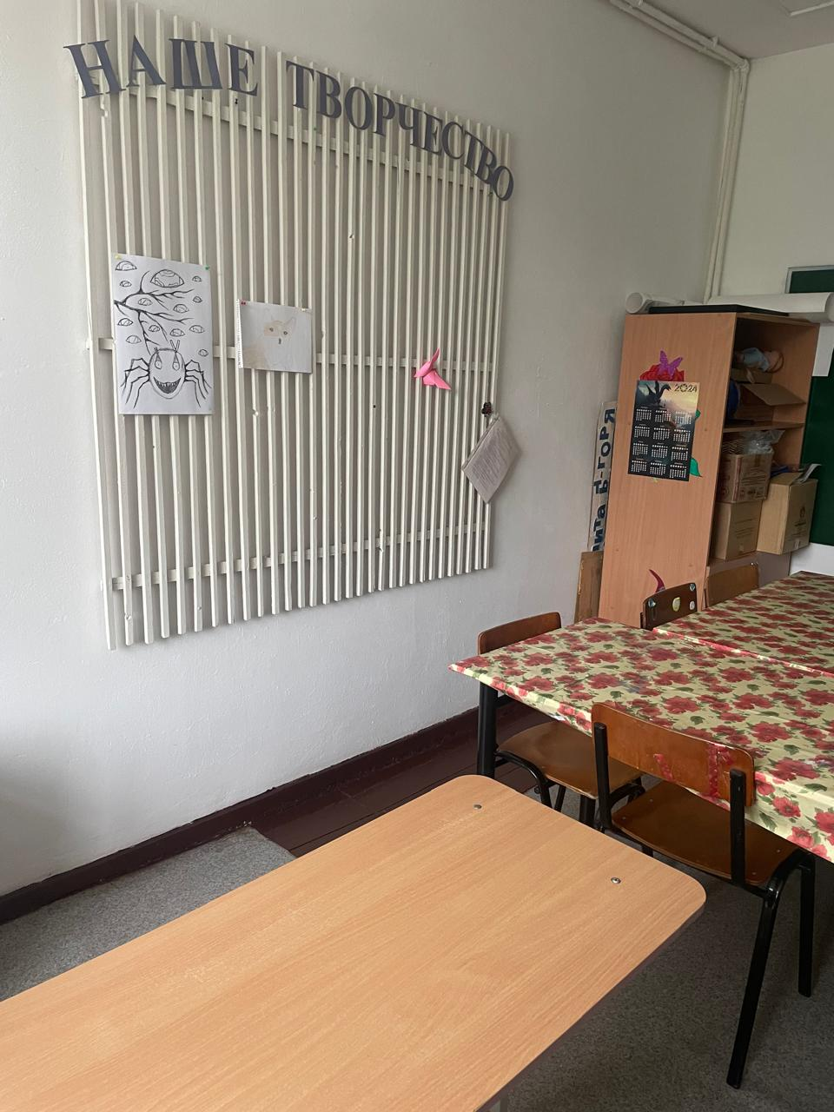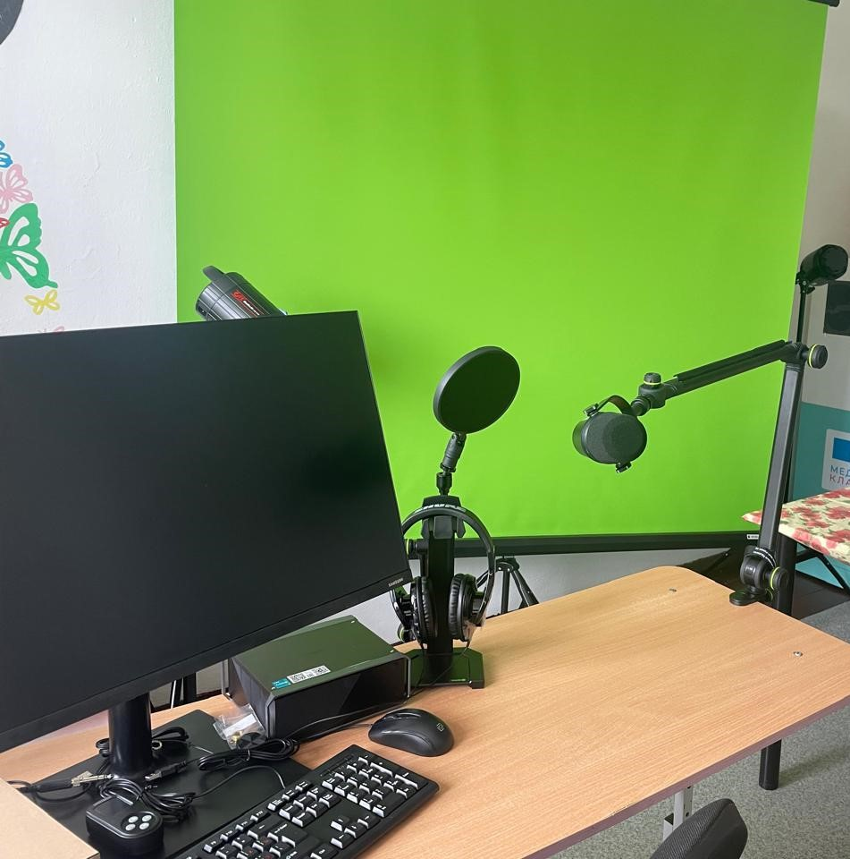

5. В рамках проекта «Приобретение мебели и оборудования для обустройства помещений МБОУ СОШ с. Вал (в рамках проекта «Сельская школа: обучение с комфортом»)» (https://pib.sakhminfin.ru/projects/8177) на сумму 2 525,3 тыс. рублей приобретены и установлены:

5.1. В холлах школы – диван, кресла 2 шт., стенды 3 шт.

5.2. В музейной комнате - шкафы-витрины 2 шт.

5.3. В учебных кабинетах информатики, русского языка, истории, музыки, в кабинете точка роста и в начальной школе:

- интерактивное, компьютерное оборудование (ноутбук, автономный VR шлем, лицензия на ПО для создания VR приложений), интерактивные панели 2 шт.;

- парты (двухместные 15 шт., одноместные 15 шт.), стулья (ученические 45 шт., для учителей 4 шт., компьютерные 10 шт.), стеллаж открытый, столы для учителей 2 шт.

Холл школы – 2 этаж

Было Стало

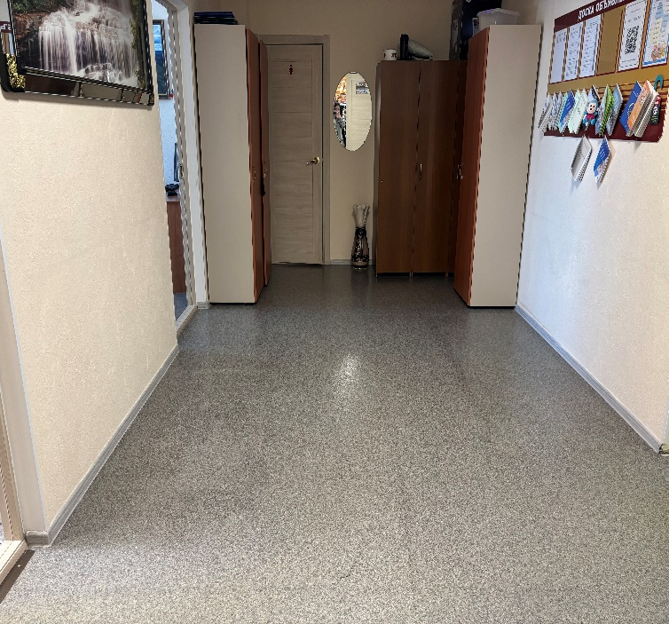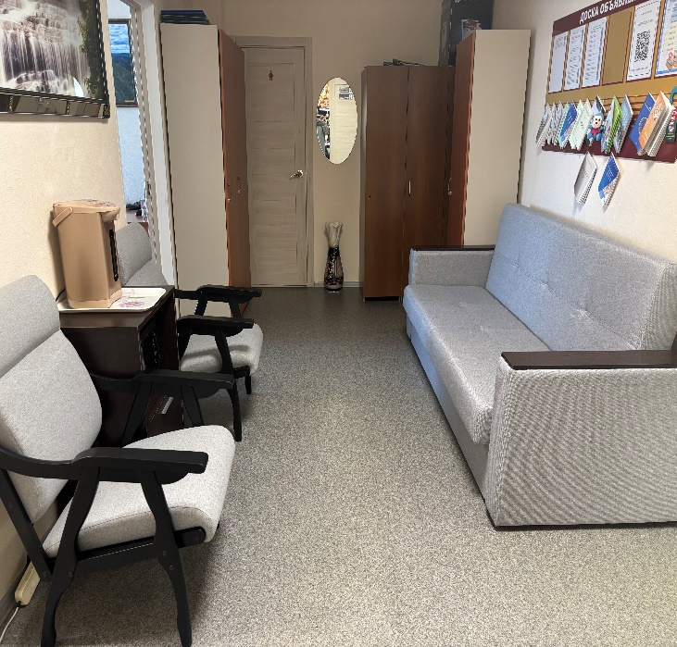

Кабинет № 5 точка роста

Было Стало

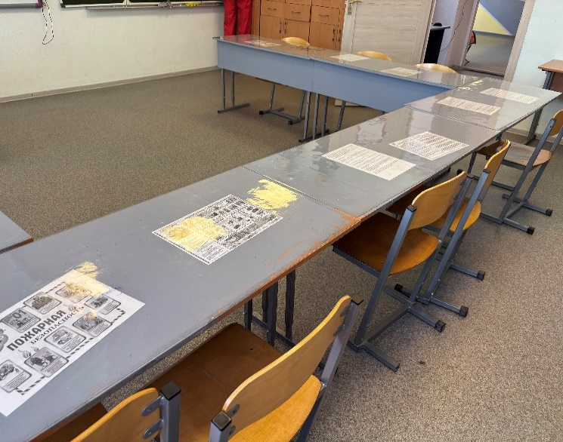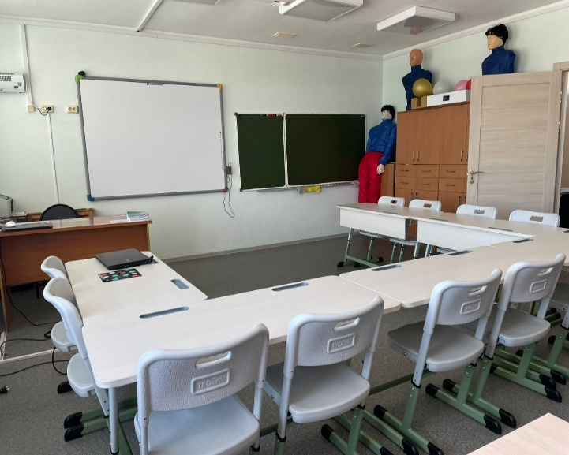

Кабинет № 6 истории

Было Стало

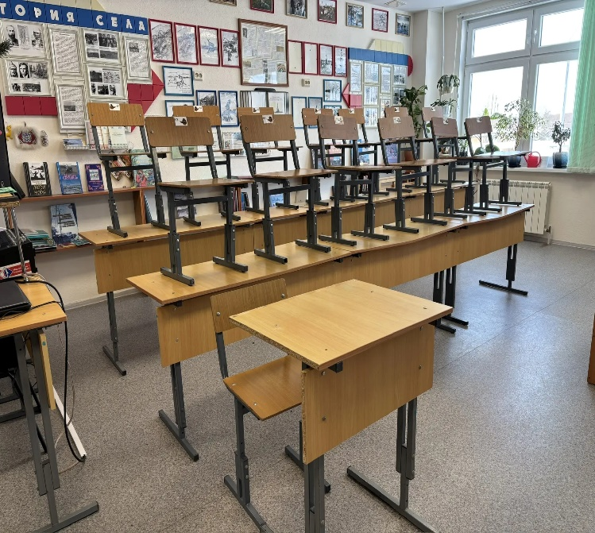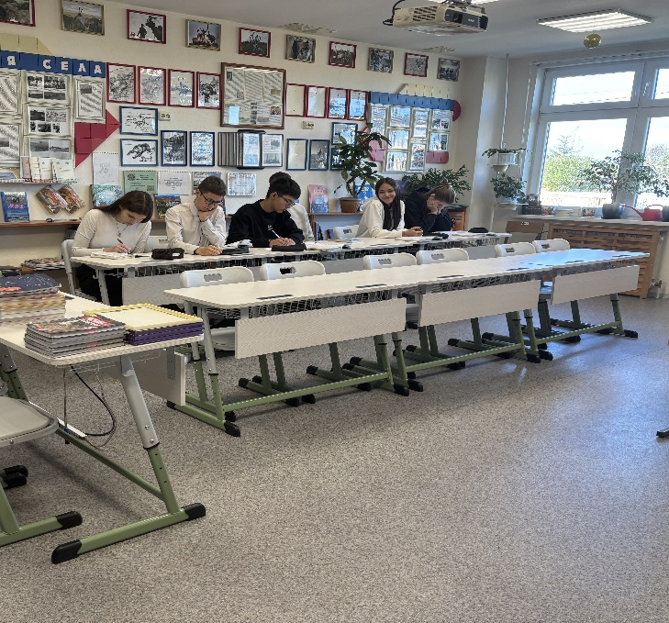

Кабинет № 7 информатики

Было Стало

